绍兴市市级继教项目申报流程

1、项目负责人登陆绍兴市医学人员教育管理系统网站：http://sxws.med66.com
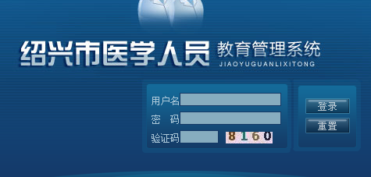

2、点击项目申报管理
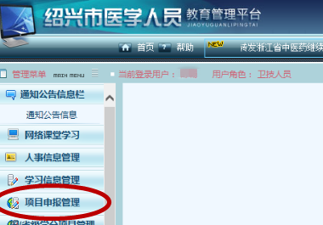

3、点击市级项目申报管理
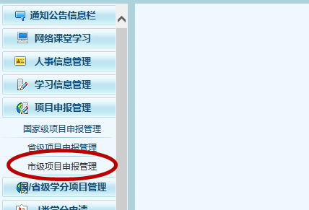

4、项目申请
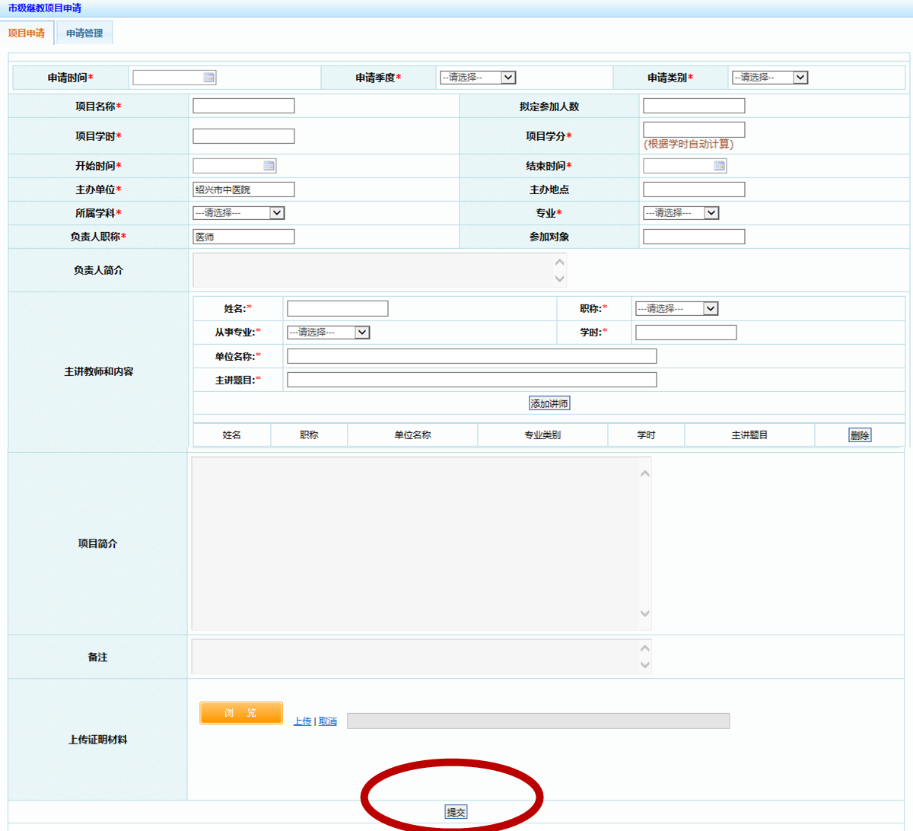

备注：所有空格均需填写，所有讲课人员ppt均需上传
5、点击提交完成
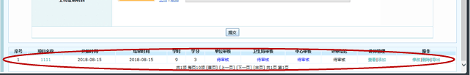
备注：由于没有保存键，所以提交就相当于保存，在单位审核之前，负责人可以在“讲师管理”和“操作”栏进行修改。

